附件3.新产品模板：
防治鸡呼吸道传染病纯中药‘百可宁’
成果完成人：史秋梅等
河北科技师范学院主持研制的防治鸡呼吸道传染病的纯中药“百可宁散”及“百可宁口服液”，2005年通过秦皇岛市科技局组织的同行专家成果鉴定，成果达国际先进水平，2006年获秦皇岛市科技进步二等奖，2008年列入河北省农业科技成果转化项目。
1.组方用中药药源广泛，价格低廉，加工工艺简单容易掌握，剂型使用方便；可防治鸡传染性喉气管炎、传染性支气管炎及慢性呼吸道病或混合感染。
2.“百可宁散”、“百可宁口服液”已经在300多个鸡场、几百万只鸡实验应用，有效率95%以上。
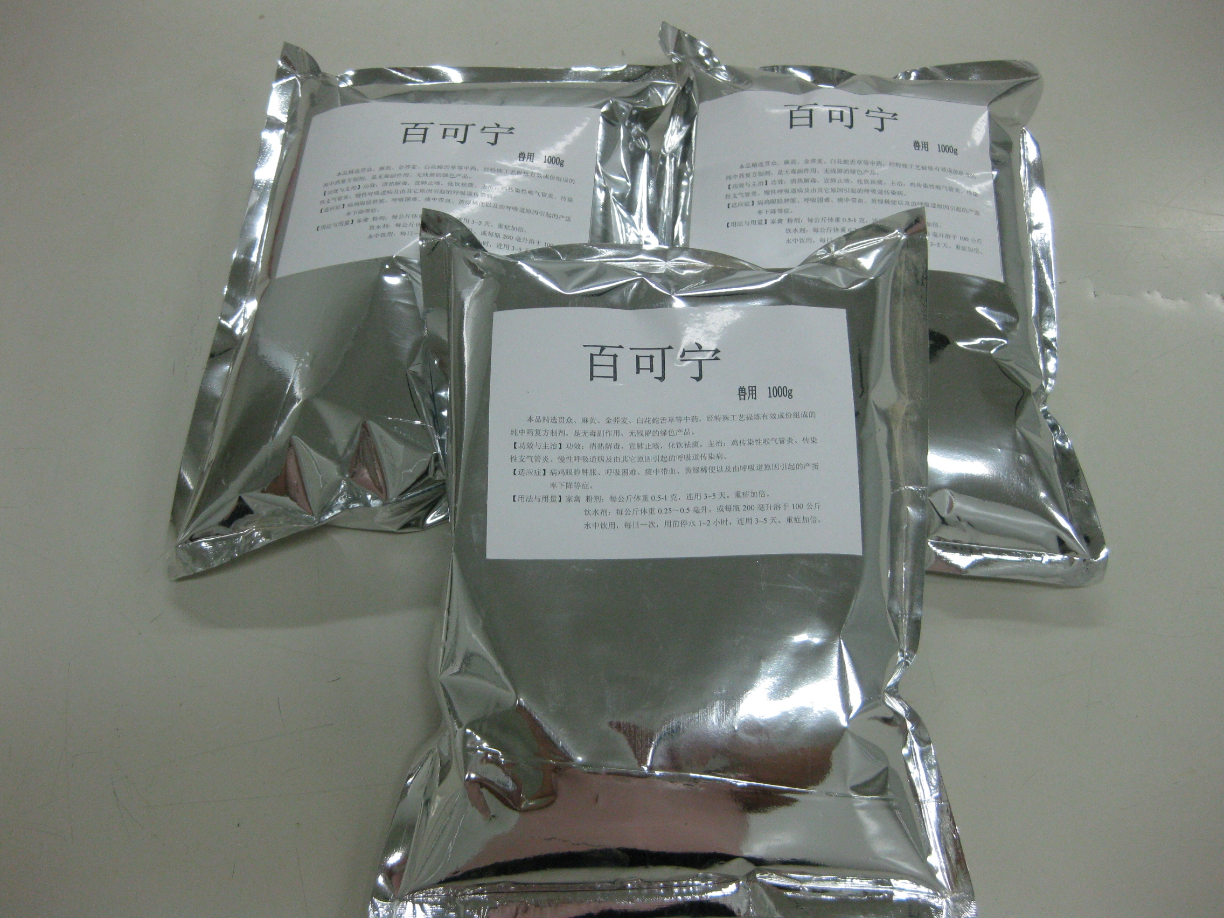
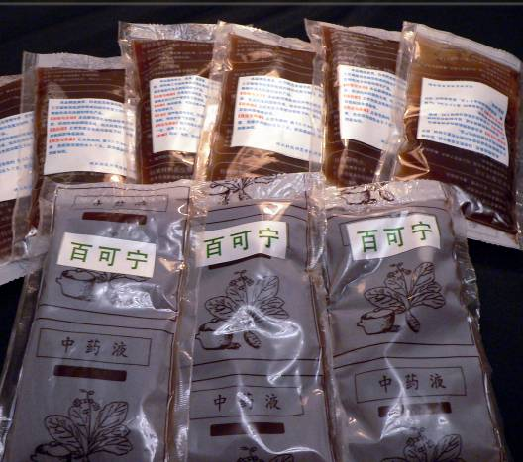
3.该成果对兽药企业转让，并可配合企业申报饲料添加剂或新兽药。
百可宁散
“百可宁”口服液

